
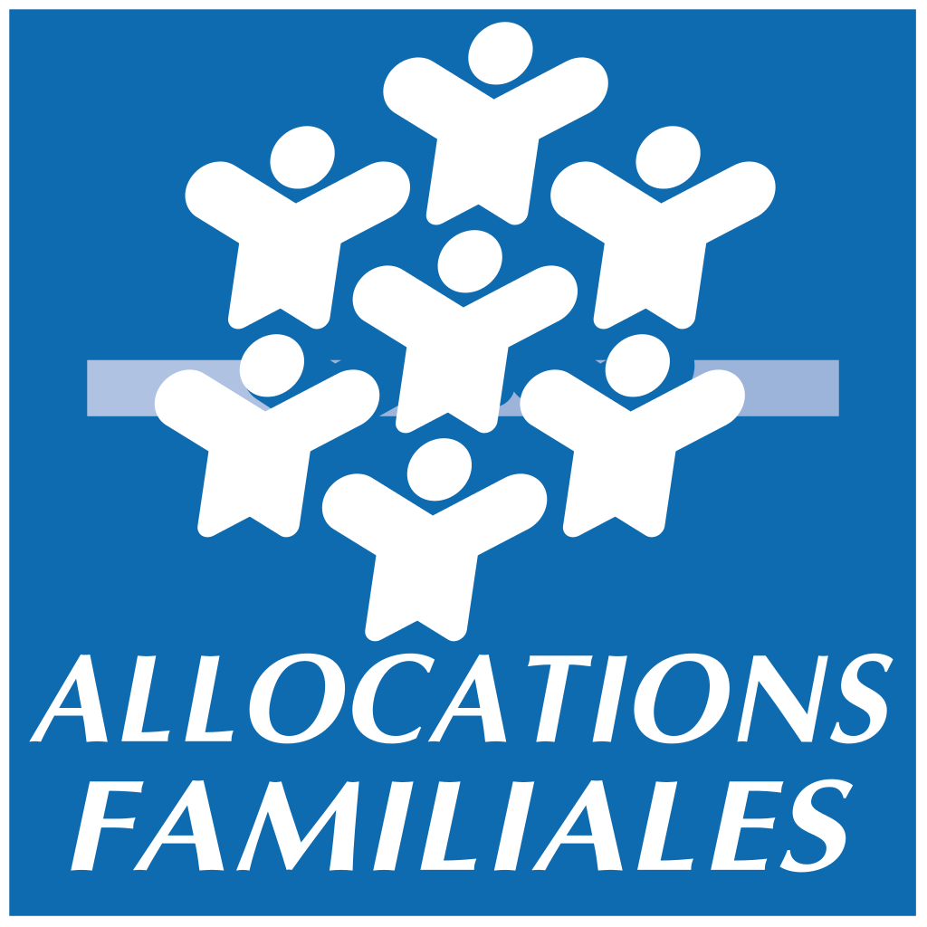


ACCUEIL DE LOISIRS INTERCOMMUNAL
HOULLE – MENTQUE-NORTBECOURT – MORINGHEM – MOULLE

TOUSSAINT 2024

L’ALSH fonctionnera du 21 au 31 octobre 2024 inclus de 9 h 30 à 17 h 30 sans interruption (fréquentation à la journée et repas obligatoire). Une garderie sera assurée (sur réservation lors de l’inscription) le matin à partir de 7 h 30 et le soir jusqu’à 18 h 30.
L’inscription se fait à la semaine.
Il est ouvert aux enfants âgés de 4 à 13 ans domiciliés prioritairement dans les communes de HOULLE – MENTQUE-NORTBECOURT – MORINGHEM et MOULLE. Toutefois si des places restent disponibles, les enfants des autres villages seront accueillis avec grand plaisir.
Inscription au plus tard le mercredi 2 octobre (aucune inscription ne sera acceptée après cette date) / Dossier à déposer en Mairie de HOULLE uniquement. L’inscription des enfants résidant à l’extérieur de l’intercommunalité ne pourra être validée que si des places sont encore disponibles.
Les enfants seront encadrés par des personnes diplômées B.A.F.A ou équivalent.

Tarifs d’inscription :

 | Enfants de HOULLE –  MENTQUE-NORTBECOURT – MORINGHEM – MOULLE |  | Enfants domiciliés à l'extérieur
 | QF inf. à 850 € | QF 850 € et + | QF inf. à 850 € | QF 850 € et +
Pour les 2 premiers enfants | 36 € / enfant | 42 € / enfant | 44 € / enfant | 49 € / enfant
à partir du 3ème enfant | 34 € / enfant | 40 € / enfant | 42 € / enfant | 47 € / enfant

Garderie : Forfait de 3 €/ jour le matin et de 2 €/jour le soir
Merci de bien vouloir compléter le tableau au verso du document (attention : si vous n’inscrivez pas votre enfant lors de l’établissement du dossier, il ne pourra pas bénéficier du service de garderie)

N.B. : Règlement par chèque uniquement

…/…
ACCUEIL DE LOISIRS INTERCOMMUNAL
HOULLE – MENTQUE-NORTBECOURT – MORINGHEM – MOULLE
TOUSSAINT 2024
Bulletin d’inscription

◻ Monsieur ◻ Madame
Nom et prénom : …………………………………………………………………………………………………………
Adresse : …………………………………………………………………………………………………………………
Téléphone domicile : ……………………………………. Portable : ………………………………………………
Adresse électronique : …………………………………………………….. @ …………………………………………

N° allocataire CAF ou MSA : ……………………………… CAF ou MSA de : ………………………………………

Profession du père : ………………………………………………………………………………………
Employeur : …………………………………………………………… Téléphone : …………………………….

Profession de la mère : ………………………………………………………………………………………
Employeur : …………………………………………………………… Téléphone : ……………………………..

- déclare inscrire le(s) enfant(s) :

 | NOM | PRENOM | Date de naissance | Semaine du 21 au 25 octobre (1) | Semaine du 28 au 31 octobre (1)
1
2
3
4
5

GARDERIE (1) | PRENOMS
GARDERIE (1) | 1 | 2 | 3 | 4 | 5
Lundi 21/10 matin
Lundi 21/10 soir
Mardi 22/10 matin
Mardi 22/10 soir
Mercredi 23/10 matin
Mercredi 23/10 soir
Jeudi 24/10 matin
Jeudi 24/10 soir
Vendredi 25/10 matin
Vendredi 25/10 soir
Lundi 28/10 matin
Lundi 28/10 soir
Mardi 29/10 matin
Mardi 29/10 soir
Mercredi 30/10 matin
Mercredi 30/10 soir
Jeudi 31/10 matin
Jeudi 31/10 soir

- atteste avoir pris connaissance du règlement intérieur de l’ALSH Intercommunal.
Fait le : ............................................................
Signature :

- Cocher la case correspondante
N’oubliez pas de vous munir de votre attestation C.A.F. (avec Q.F.),
de votre règlement et de votre attestation d’assurance le jour de l’inscription.

